Ссылка Интернета:
http://www.kontrolnaya-rabota.ru/s/grafik/xy/?X=x&function=2х%2F%282%2Bх%5E3%29
4
x 2
f(x) = -- - 3*x + 2
2
Точки пересечения с осью координат X
График функции пересекает ось X при f = 0

значит надо решить уравнение:

4
x 2
-- - 3*x + 2 = 0
2

Точки пересечения с осью X:

Аналитическое решение

___________
/ ___
x1 = -\/ 3 - \/ 5

___________
/ ___
x2 = \/ 3 - \/ 5

___________
/ ___
x3 = -\/ 3 + \/ 5

___________
/ ___
x4 = \/ 3 + \/ 5

Численное решение

x1 = 2.28824561127
Точки пересечения с осью координат Y
График пересекает ось Y, когда x равняется 0:

подставляем x = 0 в x^4/2 - 3*x^2 + 2.

4
0 2
-- - 3*0 + 2
2

Результат:

f(0) = 2

Точка:

(0, 2)
График функции
f = x^4/2 - 3*x^2 + 2
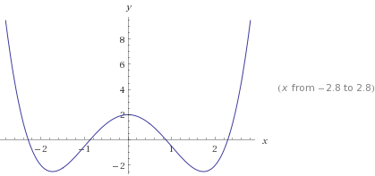
Точки перегибов
Найдем точки перегибов, для этого надо решить уравнение

2
d
---(f(x)) = 0
2
dx

(вторая производная равняется нулю),

корни полученного уравнения будут точками перегибов для указанного графика функции,

2
d
---(f(x)) =
2
dx

/ 2\
6*\-1 + x / = 0

Решаем это уравнение

Корни этого ур-ния

x1 = -1

x2 = 1

Интервалы выпуклости и вогнутости:

Найдём интервалы, где функция выпуклая или вогнутая, для этого посмотрим, как ведет себя функция в точках перегибов:

Вогнутая на промежутках

(-oo, -1] U [1, oo)

Выпуклая на промежутках

[-1, 1]
Горизонтальные асимптоты
Горизонтальные асимптоты найдём с помощью пределов данной функции при x->+oo и x->-oo

4
x 2
lim -- - 3*x + 2 = oo
x->-oo2

значит,

горизонтальной асимптоты слева не существует

4
x 2
lim -- - 3*x + 2 = oo
x->oo2

значит,

горизонтальной асимптоты справа не существует
Наклонные асимптоты
Наклонную асимптоту можно найти, подсчитав предел функции x^4/2 - 3*x^2 + 2, делённой на x при x->+oo и x->-oo

4
x 2
-- - 3*x + 2
2
lim ------------- = -oo
x->-oo x

значит,

наклонной асимптоты слева не существует

4
x 2
-- - 3*x + 2
2
lim ------------- = oo
x->oo x

значит,

наклонной асимптоты справа не существует
Чётность и нечётность функции
Проверим функци чётна или нечётна с помощью соотношений f = f(-x) и f = -f(-x).

Итак, проверяем:

4 4
x 2 x 2
-- - 3*x + 2 = -- - 3*x + 2
2 2

- Да

4 4
x 2 x 2
-- - 3*x + 2 = - -- - -3*x - 2
2 2

- Нет

значит, функция является чётной

2*x
f(x) = ------
3
2 + x
Область определения функции
Точки, в которых функция точно неопределена:
при знаменателе, равном 0:

x1 = -1.25992104989487
Точки пересечения с осью координат X
График функции пересекает ось X при f = 0

значит надо решить уравнение:

2*x
------ = 0
3
2 + x

Точки пересечения с осью X:

Аналитическое решение

x1 = 0

Численное решение

x1 = 0
График функции
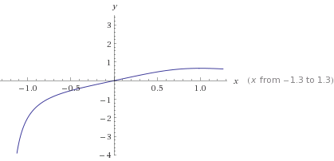

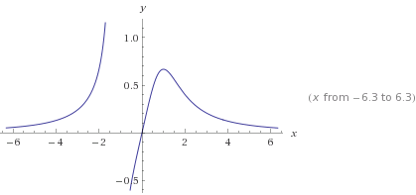

f = (2*x)/(2 + x^3)
Экстремумы функции
Для того, чтобы найти экстремумы,

нужно решить уравнение

d
--(f(x)) = 0
dx

(производная равна нулю),

и корни этого уравнения будут экстремумами данной функции:

d
--(f(x)) =
dx

3
2 6*x
------ - --------- = 0
3 2
2 + x / 3\
\2 + x /

Решаем это уравнение

Корни этого уравнения

x1 = 1

Значит, экстремум в точке:

(1, 2/3)

Интервалы возрастания и убывания функции:

Найдём интервалы, где функция возрастает и убывает, а также минимумы и максимумы функции, для этого смотрим как ведёт себя функция в экстремумах при малейшем отклонении от экстремума:

Минимумов у функции нет

Максимумы функции в точках:

x1 = 1

Убывает на промежутках

(-oo, 1]

Возрастает на промежутках

[1, oo)
Точки перегибов
Найдем точки перегибов, для этого надо решить уравнение

2
d
---(f(x)) = 0
2
dx

(вторая производная равняется нулю),

корни полученного уравнения будут точками перегибов для указанного графика функции,

2
d
---(f(x)) =
2
dx

/ 3 \
2 | 3*x |
12*x *|-2 + ------|
| 3|
\ 2 + x /
------------------- = 0
2
/ 3\
\2 + x /

Решаем это уравнение

Корни этого ур-ния

x1 = 0

2/3
x2 = 2

Также нужно подсчитать пределы y'' для аргументов, стремящихся к точкам неопределённости функции:

Точки, где есть неопределённость:

x1 = -1.25992104989487

/ 3 \
2 | 3*x |
12*x *|-2 + ------|
| 3|
\ 2 + x /
lim ------------------- = oo
x->-1.25992104989487- 2
/ 3\
\2 + x /

/ 3 \
2 | 3*x |
12*x *|-2 + ------|
| 3|
\ 2 + x /
lim ------------------- = -oo
x->-1.25992104989487+ 2
/ 3\
\2 + x /

- пределы не равны, зн.

x1 = -1.25992104989487

- является точкой перегиба

Интервалы выпуклости и вогнутости:

Найдём интервалы, где функция выпуклая или вогнутая, для этого посмотрим, как ведет себя функция в точках перегибов:

Вогнутая на промежутках

[2**(2/3), oo)

Выпуклая на промежутках

(-oo, 2**(2/3)]
Вертикальные асимптоты
Есть:

x1 = -1.25992104989487
Чётность и нечётность функции
Проверим функци чётна или нечётна с помощью соотношений f = f(-x) и f = -f(-x).

Итак, проверяем:

2*x -2*x
--------- = ---------
1 1
/ 3\ / 3\
\2 + x / \2 - x /

- Нет

2*x -2*x
--------- = - ---------
1 1
/ 3\ / 3\
\2 + x / \2 - x /

- Нет

значит, функция

не является

ни чётной ни нечётной

f(x) = x*|5 - x| - 1
Точки пересечения с осью координат X
График функции пересекает ось X при f = 0

значит надо решить уравнение:

x*|5 - x| - 1 = 0

Точки пересечения с осью X:

Аналитическое решение

____
5 \/ 29
x1 = - + ------
2 2

____
5 \/ 21
x2 = - - ------
2 2

____
5 \/ 21
x3 = - + ------
2 2

Численное решение

x1 = 5.19258240357

x2 = 0.208712152522
Точки пересечения с осью координат Y
График пересекает ось Y, когда x равняется 0:

подставляем x = 0 в x*|5 - x| - 1.

0*|5 - 0| - 1

Результат:

f(0) = -1

Точка:

(0, -1)
График функции
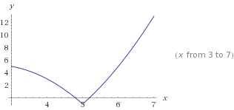7
-1

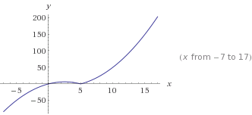

f = x*|5 - x| - 1
Экстремумы функции
Для того, чтобы найти экстремумы,

нужно решить уравнение

d
--(f(x)) = 0
dx

(производная равна нулю),

и корни этого уравнения будут экстремумами данной функции:

d
--(f(x)) =
dx

-x*sign(5 - x) + |5 - x| = 0

Решаем это уравнение

Корни этого ур-ния

x1 = 2.5

x2 = 5

Зн. экстремумы в точках:

(2.5, 5.25)

(5, -1)

Интервалы возрастания и убывания функции:

Найдём интервалы, где функция возрастает и убывает, а также минимумы и максимумы функции, для этого смотрим как ведёт себя функция в экстремумах при малейшем отклонении от экстремума:

Минимумы функции в точках:

x2 = 5

Максимумы функции в точках:

x2 = 2.5

Убывает на промежутках

(-oo, 2.5] U [5, oo)

Возрастает на промежутках

[2.5, 5]
Горизонтальные асимптоты
Горизонтальные асимптоты найдём с помощью пределов данной функции при x->+oo и x->-oo

lim x*|5 - x| - 1 = -oo
x->-oo

значит,

горизонтальной асимптоты слева не существует

lim x*|5 - x| - 1 = oo
x->oo

значит,

горизонтальной асимптоты справа не существует
Наклонные асимптоты
Наклонную асимптоту можно найти, подсчитав предел функции x*|5 - x| - 1, делённой на x при x->+oo и x->-oo

x*|5 - x| - 1
lim ------------- = oo
x->-oo x

значит,

наклонной асимптоты слева не существует

x*|5 - x| - 1
lim ------------- = oo
x->oo x

значит,

наклонной асимптоты справа не существует
Чётность и нечётность функции
Проверим функци чётна или нечётна с помощью соотношений f = f(-x) и f = -f(-x).

Итак, проверяем:

x*|5 - x| - 1 = -1 - x*|5 + x|

- Нет

x*|5 - x| - 1 = 1 - -x*|5 + x|

- Нет

значит, функция

не является

ни чётной ни нечётной

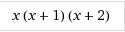

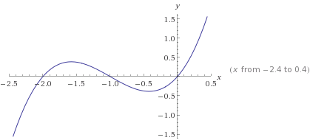
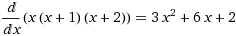
Производная равна 0 при следующих значениях х:
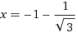
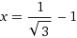
$$3x^{2 }+6x+2=0$$
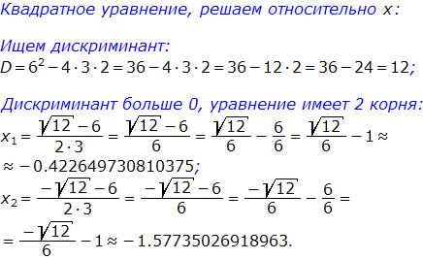
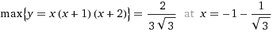
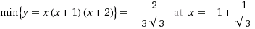
f(x) = x*(x + 1)*(x + 2)
Точки пересечения с осью координат X
График функции пересекает ось X при f = 0

значит надо решить уравнение:

x*(x + 1)*(x + 2) = 0

Точки пересечения с осью X:

Аналитическое решение

x1 = -2

x2 = -1

x3 = 0

Численное решение

x1 = 0
Точки пересечения с осью координат Y
График пересекает ось Y, когда x равняется 0:

подставляем x = 0 в (x*(x + 1))*(x + 2).

0*2

Результат:

f(0) = 0

Точка:

(0, 0)
График функции

f = (x*(x + 1))*(x + 2)
Экстремумы функции
Для того, чтобы найти экстремумы,

нужно решить уравнение

d
--(f(x)) = 0
dx

(производная равна нулю),

и корни этого уравнения будут экстремумами данной функции:

d
--(f(x)) =
dx

x*(x + 1) + (1 + 2*x)*(x + 2) = 0

Решаем это уравнение

Корни этого ур-ния

___
\/ 3
x1 = -1 - -----
3

___
\/ 3
x2 = -1 + -----
3

Значения экстремумов в точках:

/ ___\ / ___\
___ | \/ 3 | | \/ 3 |
___ -\/ 3 *|1 - -----|*|-1 - -----|
\/ 3 \ 3 / \ 3 /
(-1 - -----, --------------------------------)
3 3

/ ___\ / ___\
___ | \/ 3 | | \/ 3 |
___ \/ 3 *|1 + -----|*|-1 + -----|
\/ 3 \ 3 / \ 3 /
(-1 + -----, ------------------------------)
3 3

Интервалы возрастания и убывания функции:

Найдём интервалы, где функция возрастает и убывает, а также минимумы и максимумы функции, для этого смотрим как ведёт себя функция в экстремумах при малейшем отклонении от экстремума:

Минимумы функции в точках:

___
\/ 3
x2 = -1 + -----
3

Максимумы функции в точках:

___
\/ 3
x2 = -1 - -----
3

Убывает на промежутках

(-oo, -1 - sqrt(3)/3] U [-1 + sqrt(3)/3, oo)

Возрастает на промежутках

___ ___
\/ 3 \/ 3
[-1 - -----, -1 + -----]
3 3
Точки перегибов
Найдем точки перегибов, для этого надо решить уравнение

2
d
---(f(x)) = 0
2
dx

(вторая производная равняется нулю),

корни полученного уравнения будут точками перегибов для указанного графика функции,

2
d
---(f(x)) =
2
dx

6*(1 + x) = 0

Решаем это уравнение

Корни этого ур-ния

x1 = -1

Интервалы выпуклости и вогнутости:

Найдём интервалы, где функция выпуклая или вогнутая, для этого посмотрим, как ведет себя функция в точках перегибов:

Вогнутая на промежутках

[-1, oo)

Выпуклая на промежутках

(-oo, -1]
Горизонтальные асимптоты
Горизонтальные асимптоты найдём с помощью пределов данной функции при x->+oo и x->-oo

lim x*(x + 1)*(x + 2) = -oo
x->-oo

значит,

горизонтальной асимптоты слева не существует

lim x*(x + 1)*(x + 2) = oo
x->oo

значит,

горизонтальной асимптоты справа не существует
Наклонные асимптоты
Наклонную асимптоту можно найти, подсчитав предел функции (x*(x + 1))*(x + 2), делённой на x при x->+oo и x->-oo

lim (x + 1)*(x + 2) = oo
x->-oo

значит,

наклонной асимптоты слева не существует

lim (x + 1)*(x + 2) = oo
x->oo

значит,

наклонной асимптоты справа не существует
Чётность и нечётность функции
Проверим функци чётна или нечётна с помощью соотношений f = f(-x) и f = -f(-x).

Итак, проверяем:

x*(x + 1)*(x + 2) = -x*(1 - x)*(2 - x)

- Нет

x*(x + 1)*(x + 2) = -(-x*(1 - x)*(2 - x))

- Нет

значит, функция

не является

ни чётной ни нечётной

